Блок 14. Геометрическая оптика
- Оптика – раздел физики, изучающий свойства и физическую природу света, а также его взаимодействие с веществом. Учение о свете принято делить на три части:
- геометрическая или лучевая оптика, в основе которой лежит представление о световых лучах;
- волновая оптика, изучает явления, в которых проявляются волновые свойства света;
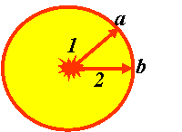
- квантовая оптика, изучает взаимодействие света с веществом, когда проявляются корпускулярные свойства света.
- Основные понятия геометрической оптики: точечный источник света (размерами которого, по сравнению с расстоянием до него, можно пренебречь), луч, фронт волны. В случае рассеянного света направление падающих лучей может быть любым.
- Электромагнитные волны от точечного источника излучения распространяются во все стороны от источника. Фронтом такой волны является сфера, поэтому волна называется сферической. Лучи направлены от центра вдоль радиуса сферы. Лучи расходящиеся. Положение фронта сферической волны в данный момент времени ab определяется двумя лучами 1 и 2. В плоской волне лучи параллельны, а фронтом является плоскость, перпендикулярная лучам. Источником плоской волны можно считать точечный очень удалённый источник (например, звёзды)
- Все точки фронта волны колеблются в одинаковой фазе с одинаковой амплитудой.
- Принцип Гюйгенса: Каждая точка фронта волны является источником вторичных волн, распространяющихся во все стороны. Вторичные электромагнитные волны – результат электромагнитной и магнитоэлектрической индукции.
Отражение света
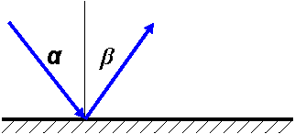
- В однородной среде волна распространяется прямолинейно. Световой луч не изменяет направления до тех пор, пока на его пути не окажется прозрачное или непрозрачное препятствие. Если препятствие буде непрозрачным, то происходит отражение – т. е. возвращение луча обратно в первую среду. Отражение может быть зеркальным – все лучи отражаются под одним углом, и диффузным (рассеянным), когда каждый луч отражается под своим углом. Диффузное отражение происходит от шероховатой поверхности.
- Законы отражения:
- Падающий луч, отражённый луч и перпендикуляр, восстановленный в точке падения к отражающей поверхности, лежат в одной плоскости.
- Угол отражения равен углу падения. β= α
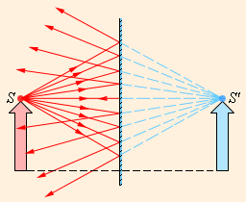
- Падающий луч и отражённый луч взаимообратимы.
- В точке пересечения лучей возникает действительное изображение точки объекта. При пересечении продолжений расходящихся лучей возникает мнимое изображение.
- Изображение, получаемое при отражении от плоского зеркала, получается равным, прямым, мнимым и находится на таком же расстоянии от зеркала, как и объект, только с другой стороны.
Преломление света
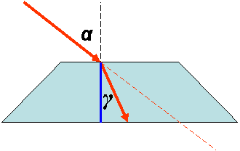
- Если препятствие будет прозрачным, то происходит преломление луча, т. е. отклонение от прямолинейного распространения. Преломление происходит при переходе луча из одной оптической среды в другую. Угол преломления зависит от оптической плотности сред.
- Законы преломления.
- Падающий луч, преломлённый уч и перпендикуляр, восстановленный в точке падения к границе раздела двух сред, лежат в одной плоскости.
- Отношение синуса угла падения к синусу угла преломления есть величина постоянная для данных двух сред и равна отношению скоростей света в этих средах. sinα/sinβ = υ₁ / υ₂.
- Падающий луч и преломлённый луч взаимообратимы.
- Абсолютным показателем преломления среды называется величина, численно равная отношению скорости света в вакууме (воздухе) к скорости света в данной среде. п = c/ υ. Чем среда более оптически плотная, тем меньше в ней скорость света, тем больше абсолютный показатель преломления среды.
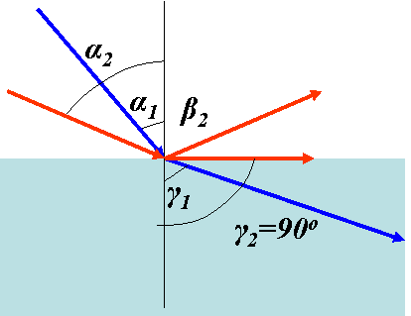
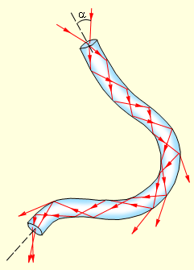
- Относительный показатель преломления – величина, численно равная отношению абсолютных показателей преломления второй среды к первой. n = n₂/ n₁ = υ₁ / υ₂, Тогда закон преломления может быть записан в виде Sinα/sinβ = n₂/ n₁
- Если вторая оптическая среда менее плотная, то угол преломления будет больше угла падения, тогда при некотором угле падения луча, который называется предельным углом полного отражения, отражённый луч будет скользить по границе раздела, т. е. во вторую среду свет не попадёт. Наступит полное отражение. α₂ – предельный угол полного отражения.
- Если он будет распространяться внутри стеклянной трубки, покрытой плёнкой с показателем преломления меньшим, чем в стекле, то свет будет распространяться внутри трубки. Это явление используется в световолноводах (стекловолокна). Система передачи оптических изображений с помощью стекловолокон называется волоконной оптикой. Волоконная оптика используется в качестве медицинских эндоскопов, а также в волоконных кабелях для передачи сигнала.

Дисперсия света
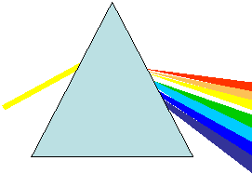
- Электромагнитная волна характеризуется длиной и частотой. Монохроматическая волна – электромагнитная волна определённой постоянной частоты. В вакууме (воздухе) скорость волн разных частот одинакова. В других средах скорость монохроматических волн разных частот будет разной. Частота – главная характеристика волны т. к. она остаётся постоянной в любых средах. Длина волны меняется.
- Дисперсия – зависимость скорости света от частоты волны.
- Солнечный свет – это электромагнитные волны с длиной волны от 380 до780 нм
- Цвет, воспринимаемый глазом определяется частотой волны.
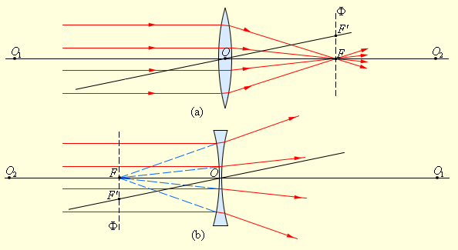
- Дисперсию света наблюдал Ньютон, пропуская луч света через трёхгранную призму. За призмой наблюдалось разложение белого света в цветной спектр, в котором можно было выделить семь основных цветов: красный, оранжевый, жёлтый, зелёный, голубой, синий, фиолетовый (КОЖЗГСФ). Совокупность монохроматических компонент в излучении называется спектром. Самая маленькая скорость, а значит самый большой показатель преломления у фиолетовых лучей, у красных самая большая скорость, поэтому они меньше всего преломляются. Разное преломление разных цветов приводит к разложению белого цвета на составляющие цвета.
Линзы
- Линза – прозрачное тело, ограниченное двумя сферическими поверхностями. При преломлении света на криволинейных прозрачных поверхностях наблюдается отличие размеров изображения от размеров предмета. Отношение размера изображения к размеру предмета называется линейным увеличением линзы Г = H/h=f/d
- Геометрические характеристики линзы:
- Главная оптическая ось О₁О₂, где О₁ и О₂ – центры сферических поверхностей.
- Оптический центр линзы – т. О. Через т. О проходит главная плоскость линзы перпендикулярно главной оптической оси.
- Побочные оси – линии, проходящие через центр.
- Главный фокус – точка пересечения после преломления лучей (в собирающей линзе), или их продолжений (в рассеивающей линзе), падающих параллельно главной оптической оси. Фокальная плоскость – проходит через главный фокус ┴ главной оптической оси. Побочный фокус – точка пересечения побочной оси с фокальной плоскостью. Фокусное расстояние – расстояние от центра линзы до фокуса – F.
- Оптическая сила линзы – величина, обратная фокусному расстоянию D = 1/F. D = (n-1)/R. Измеряется в диоптриях (дптр). У собирающих линз положительная, у рассеивающих – отрицательная.
- У собирающих линз края тоньше середины, у рассеивающих наоборот.
- Основные лучи для построения изображения в собирающей линзе:
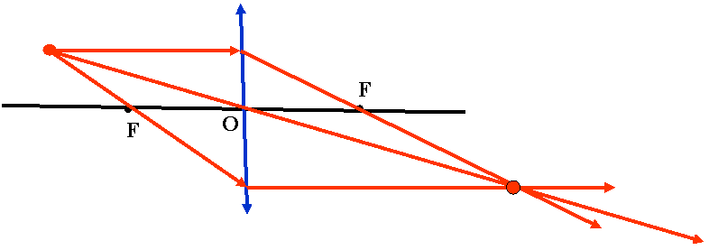
- Луч, падающий параллельно главной оптической оси, преломившись пойдёт через фокус.
- Луч, проходящий через оптический центр, не преломляется.
- Луч, проходящий через главный фокус, преломившись, пойдёт параллельно главной оптической оси.
- При построении изображения точки, расположенной на главной оптической оси, потребуется побочная ось.
- Формула тонкой собирающей линзы для действительного 1/F = 1/d + 1/f и мнимого изображений. 1/F = 1/d –1/f
- $D=\frac{1}{F_{1}−l}+\frac{1}{F_{2}}$Формула тонкой рассеивающей линзы для изображений: – 1/F = 1/d –1/f т.к. рассеивающая линза даёт только мнимое изображение
- Оптическая сила двух линз: а) линзы расположены на расстоянии l друг от друга
б) линзы близко расположены друг к другу D = D₁ + D₂
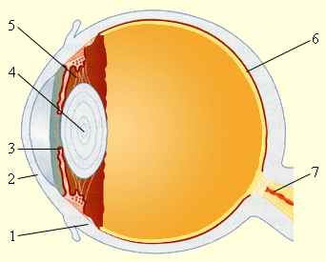
Глаз
- Глаз имеет диаметр около 2,5 см. 1 – склера, 2 – роговица, 3 – орадужная оболочка с отверстием - зрачком. За зрачком находится хрусталик – 4 – эластичное линзоподобное тело. Особая мышца 5 может изменять в некоторых пределах форму хрусталика, изменяя тем самым его оптическую силу. При полностью расслабленной мышце (предмет находится бесконечно далеко) оптическая сила минимальна и равна 58,5 дптр. При рассмотрении ближней точки оптическая сила максимальна. Положение ближней точки и значение максимальной оптической силы для нормального глаза меняется с возрастом. Задняя часть глаза – глазное дно, оно покрыто сетчатой оболочкой – 6. Оптический центр хрусталика находится на расстоянии 17,1мм от сетчатки.
- Расстояние наилучшего зрения – расстояние от объекта для глаза, когда глаз не утомляется при длительном наблюдении. Для нормального глаза это 25 см. Оптическая сила для чёткого изображения предмета на этом расстоянии равна 62,5 дптр. При нормальном зрении изображение получается на сетчатке глаза. При близорукости изображение получается перед сетчаткой, поэтому для исправления дефекта зрения требуется рассеивающая линза, а при дальнозоркости изображение получается за сетчаткой, поэтому требуется собирающая линза. Нормальная оптическая сила (62,5 дптр) складывается из оптической силы глаза и очков. Dн =D_{г} + D_{л}

Формулы по теме

  - Sinα / sinβ = υ₁ / υ₂, Sinα//sinβ = n₂/ n₁ – закон преломления света.
  - п = c / υ – абсолютный показатель преломления света.
  - n = n₂ / n₁ = υ₁/ υ₂ – относительный показатель преломления.
  - Г = H / h = f/d – линейное увеличение линзы.

  - D = 1 /F, D = (n-1)/R – оптическая сила собирающей и рассеивающей линз.
  - 1 / F = 1 / d + 1 / f – формула тонкой собирающей линзы для действительного изображения.
  - 1/F = 1/ d –1/f – формула тонкой собирающей линзы для мнимого изображения.
  - – 1/F = 1/d –1/f – формула тонкой рассеивающей линзы для мнимого изображения.
$D=\frac{1}{F_{1}−l}+\frac{1}{F_{2}}$
  - – оптическая сила двух линз, расположенных на расстоянии l
друг от друга.

  - D = D₁ + D₂ Оптическая сила двух расположенных близко друг к друг линз.
Решение задач
Задача 1. Постройте изображение точечного источника света находящегося на главной оптической оси. Рис 1.
Задача 2. Постройте изображение линейного предмета, расположенного параллельно главной оптической оси. Рис.2
Задача 3.Графически определите оптический центр, главный фокус и тип линзы. Рис.3.4,5,6,7.
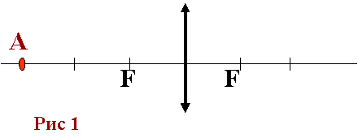
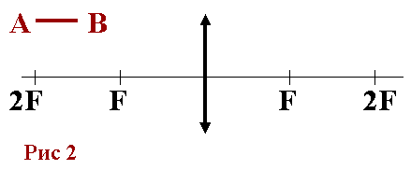
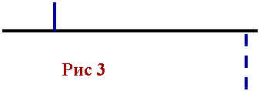

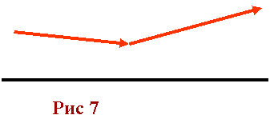
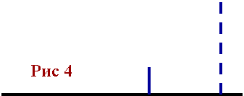
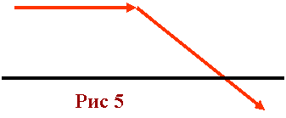
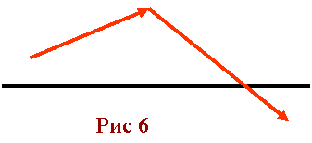

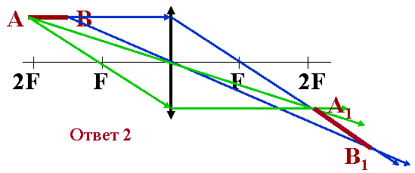

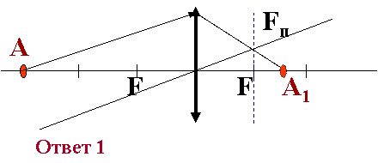
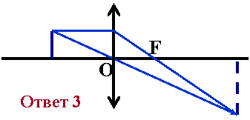

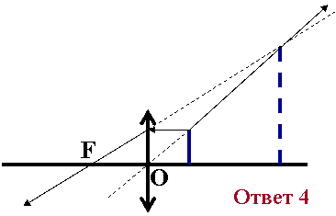
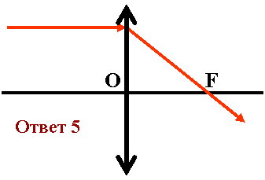
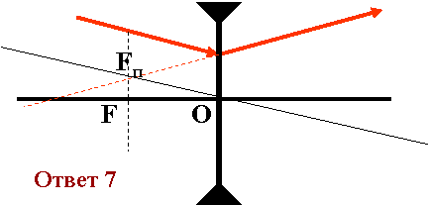
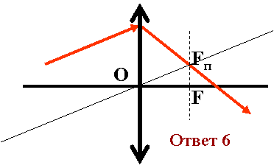

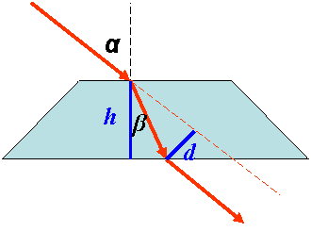
Задача 4.Луч света падает на плоскопараллельную стеклянную пластинку под углом α, синус которого равен 0,8. Вышедший из пластинки луч оказался смещённым относительно продолжения падающего луча на расстояние 2 см. Показатель преломления стекла 1,7.
Построить ход лучей в пластинке. Найти угол преломления и скорость света в стекле. Вычислить толщину пластинки.
Будет ли входящий луч света параллелен выходящему, если над и под плоскопараллельной пластинкой находятся разные среды?
Решение. 1. Угол преломления находим, используя закон преломления света sinα/sinβ = n₂/ n_{1.}= n. Из формулы п = c/υ находим υ= c/ п
    - Из прямоугольного треугольника находим длину преломлённого луча в пластинке l = d/sin(α – β), тогда h = lcosβ.
    - Нет, т.к. углы преломления будут разными.
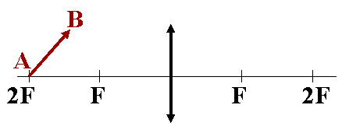
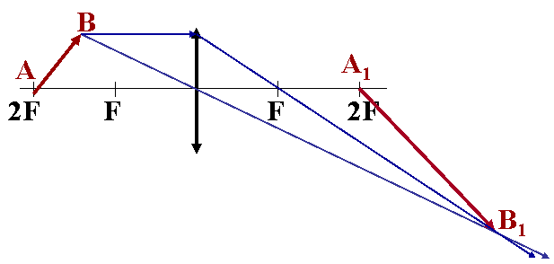
Задача 5.
- Построить изображение точки В.
- Построить изображение предмета АВ.
- В каких случаях собирающая линза не даёт изображения?
- В каких случаях рассеивающая линза не даёт действительного изображения?

Задача 6. Свеча находится на расстоянии 12,5см. от собирающей линзы, оптическая сила которой равна 10дптр.
Найти фокус линзы и расстояние от линзы до изображения. Найти линейное увеличение линзы и охарактеризовать изображение. Какую линзу необходимо расположить вплотную к первой линзе, чтобы оптическая сила двух линз оказалась равной 15 дптр?
Решение. 1. D₁ = 1 / F, отсюда F= 1 / D₁.
Расстояние от линзы до изображения находим по формуле 1 / F = 1 / d + 1/ f
2. Г = H / h= f/d . 3. D₂ = D - D₁
Задача 7. Школьник обычно читает книгу, держа её на расстоянии 20 см от глаза. Очки какой оптической силы ему необходимо носить для чтения книг на расстоянии наилучшего зрения? (-1 дптр).
- Решение. Находим оптическую силу глаза по формуле тонкой линзы D =1/F = 1/ d + 1/ f. Оптическая сила нормального глаза Dн = 62,5 дптр. Оптическую силу очков находим по формуле Dн =D_{г} + D_{л}. D_{л} = Dн -D_{г}
Для самостоятельной работы
Задача 8. На плоскопараллельную пластинку из стекла падает луч света под углом 60^{О}. Толщина пластинки 2 см. Показатель преломления стекла 1,5.
Построить ход лучей в пластинке. Найти угол преломления и скорость света в стекле.
Вычислить боковое смещение луча. В каком случае возможно полное отражение света; при входе луча в пластинку, или на выходе из неё?

Задача 9. При помощи линзы, фокусное расстояние которой 20 см, получено изображение предмета на экране, удалённом от линзы на 1 м.
- Найти оптическую силу линзы и расстояние от линзы до предмета.
- Найти линейное увеличение линзы и охарактеризовать изображение.
- Какую линзу нужно расположить близко к первой, чтобы оптическая сила двух линз стала равной 3дптр.?

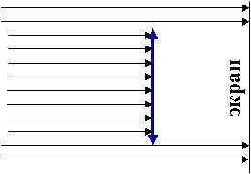
Задача 10. Пучок параллельных световых лучей падает перпендикулярно на на тонкую собирающую линзу оптической силой 5 дптр. Диаметр линзы 6 см. Диаметр светлого пятна на экране 12 см. На каком расстоянии от (в см) от линзы помещён экран?

Задача 11.
Постройте изображение вертикального предмета, нижняя точка которого находится на главной оптической оси:
  - в фокусе собирающей линзы, рассеивающей линзы;
  - между фокусом и двойным фокусом собирающей линзы, рассеивающей линзы;
  - в двойном фокусе собирающей линзы, рассеивающей линзы;
  - между фокусом и оптическим центром собирающей линзы, рассеивающей линзы.
Задача 12. После чтения книги, находящейся на расстоянии 25 см от глаза, человек переводит взгляд на небо. Как при этом изменится оптическая сила глаза? (4 дптр)

